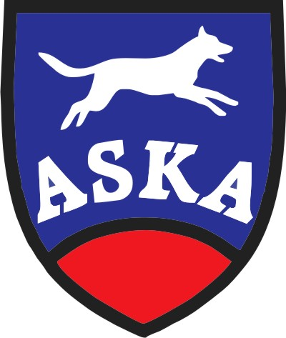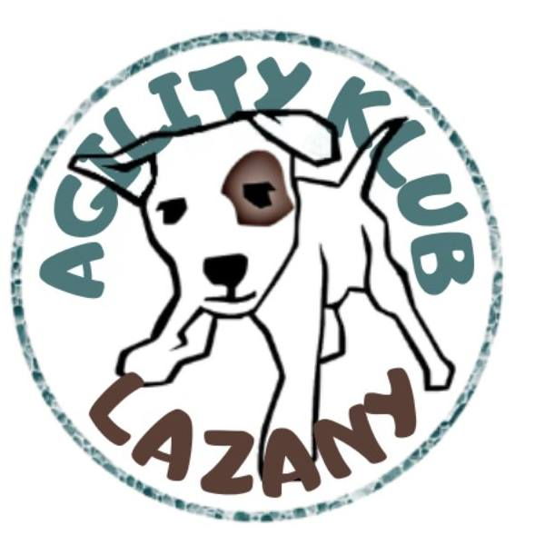**Aničkine Agility Dvojskúšky 14.6. 2025**

propozície

*Organizátor:* Agility Klub Lazany Slovakia

*Garant:* Barbora Kolevová (tel.č. 0919 027 920, mail: barbora.kolevova@gmail.com)

*Rozhodca*: Margaréta Kolevová (SVK)

*Povrch:* Tráva

*Prekážky:* Soft Bing Agility

*Štartovné:* 20€/tím

*Číslo účtu*: SK09 1100 0000 0029 3442 0868

Do informácie pre príjemcu uveďte meno psovoda + kategória, v ktorej pretekáte

*Maximálny počet pretekárov:* 50 tímov

*Podmienky účasti*: platný VZ a očkovanie proti besnote zapísané v pet pase

*Stravovanie:* individuálne

*Parkovanie:* v areáli cvičiska

**PROGRAM:** Registrácia A1 - 8:30 - 8:45

2x Skúška A1

Vyhodnotenie súčtu skúšok A1

Po skončení A1 nasleduje registrácia a následne beh a vyhodnotenie A2

Po skončení A2 nasleduje registrácia a následne beh a vyhodnotenie A3

*Presný časový harmonogram pre A2 a A3 doplníme po uzávierke 5.6. 2025*

*Prihlasovanie:* Agility Portal

*Uzávierka prihlášok* - po naplnení kapacity, alebo do 5.6. 2025

***Preteky sú usporiadané podľa pravidiel ASKA. Za škody spôsobené psom zodpovedá psovod, venčenie mimo areálu cvičiska, protest možno podať po zaplatení sumy vo výške 20€. V prípade zrušenia pretekov z dôvodu vyššej moci, prepadá štartovné v prospech organizátora. Štartovné je nevratné, v prípade potreby je možné štartovné preniesť na iný prihlásený tím.***

*Vyhodnotenie:* súčet oboch skúšok